CORPORACIÓN EDUCACIONAL A&G
Colegio El Prado
Cooperativa nº 7029 – Pudahuel
Teléfonos: 227499500 - 227476072
www.colegioelprado.cl
direccioncolegioelprado@gmail.com
RBD: 24790-1
Profesor(a): Jacqueline France Gómez CURSO: 2° Básico

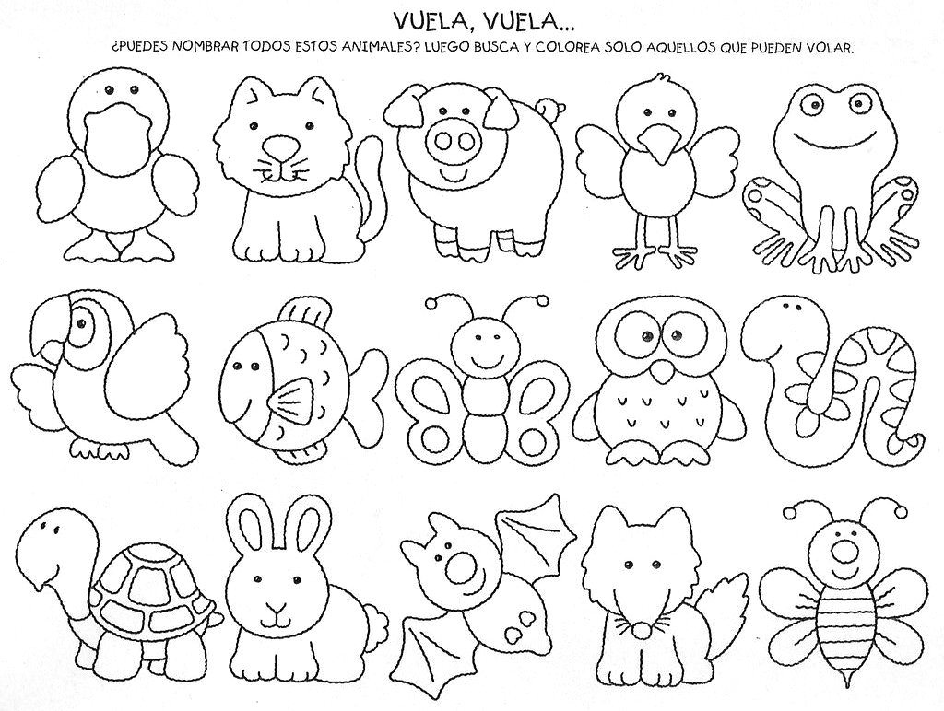
Pinta de verde todos los animales VERTEBRADOS ,aquellos que tienen huesos y de color amarillo los animales INVERTEBRADOS, los que no tienen huesos.
